МБДОУ Онохойский детский сад «Солнышко».

Развлечение для детей средней группы «День Добра».

Составила воспитатель Саковец О.В.

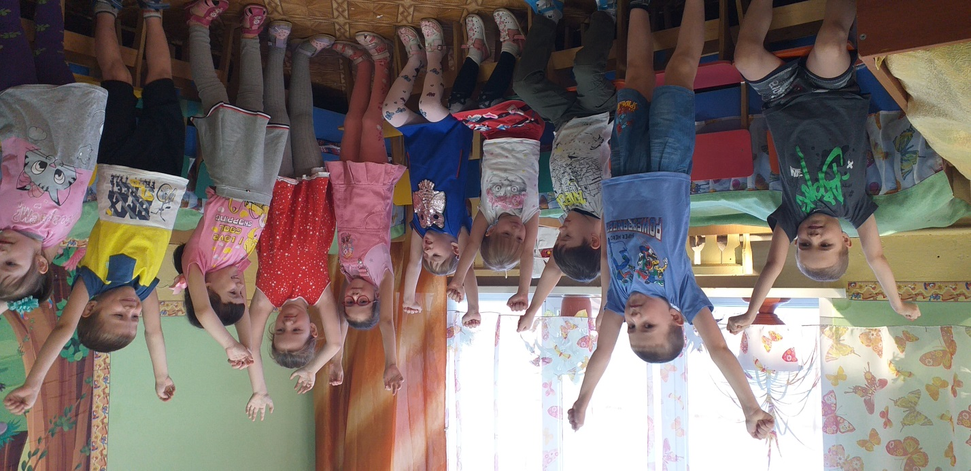

2021г.

**Цель:**

- формировать у детей представление о доброте, как важном человеческом качестве;

- способствовать развитию духовно-нравственных чувств;

- поощрять стремление ребенка совершать добрые поступки;

- учить видеть положительные качества у людей, героев, персонажей;

- стимулировать желание проявлять сочувствие, заботу и отзывчивость к окружающим;

- поощрять стремление ребенка совершать добрые поступки;

- воспитывать доброе отношение к близким людям, к своим сверстникам, уметь исправлять свои ошибки.

**Ход мероприятия.**

Ведущий. Проснулись? Улыбнулись! Поднимем руки, потянемся к солнышку. Здравствуй, солнышко! (дети повторяют). - Здравствуйте, все! Сегодня мы поделимся с вами добротой. Возьмемся за руки и передадим свое добро, тепло друг другу по кругу, легонько сжимая ладони. Это Солнышко Доброты согрело ваши ладошки.

Психогимнастика «Не сердись, улыбнись!».

- Каждый из вас повернет голову к рядом стоящему, посмотрит в глаза и скажет ласково, улыбаясь «Не сердись, улыбнись!»

(Дети садятся на стульчики)

Ведущий. Ребята, как вы думаете, что такое «добро» и «доброта»? (Дети отвечают)

Знаете, а добро бывает разным. Одно добро – это сокровища: книги, картины, игрушки, драгоценности. Такое добро можно увидеть и даже потрогать руками. Другое добро можно услышать – это музыка, задушевные стихи, нежные слова. Но есть такое добро, которое должен иметь каждый человек: и вы, и я, и ваши родители. Как вы думаете, что это за добро?

(Дети отвечают)

Ведущий. Каждый человек должен иметь доброе сердце, добрую душу, уметь говорить добрые слова, всем помогать, жалеть и спасать тех, кто попал в беду. И, конечно же, самое главное – любить.

Ведущий. А сейчас мы отправимся в страну Добра. Хотите? (Дети отвечают)

А каким должен быть житель этой страны?

Дети: Добрым, заботливым, дружелюбным, всем помогать.

Ведущий. Молодцы, ребятки! Правильно вы все сказали.

Есть хорошая игра,

Называется «Друзья».

На меня вы посмотрите,

За мной движения повторите.

Проводится логарифмическая игра «Друзья»

Мне ничего не страшно с другом (руки от груди развести в стороны)

Ни темнота, (закрыть ладонями глаза)

Ни волк, (показать руками пасть волка)

Ни вьюга, (одновременные круговые движения руками)

Ни паук, (пальцами рук изобразить бегущих пауков)

И ни собака, (ладонями показать собаку)

Ни мальчишка - забияка, (приставить пальцы к носу – «Буратино»)

Вместе с другом я сильней, (руки к плечам вверх)

Вместе с другом я смелей, (руки к плечам вперед)

Мы друг друга защитим, (обнять себя руками)

И все страхи победим! (бросить руки вниз в стороны)

Ведущий. Приготовьтесь-ка, друзья! В путешествие пора! Начнем наше путешествие с улыбки. Давайте все улыбнемся и с хорошим настроением отправимся в путь. А поедем мы на поезде, и всю дорогу нам будет светить солнышко. (Дети садятся в импровизированный поезд и едут.)

Станция «Цветочная».

В центре группы лежит середина от цветка.

Ведущий: Посмотрите, ребята! Что же здесь произошло? (Переворачивают листок и читают)

«Здравствуйте, ребята! Мы узнали, что вы отправляетесь в страну Добра, а это значит, что вы все добрые. У нас случилась беда. Налетел сильный ветер и оборвал все лепестки с цветов. Помогите, пожалуйста, их собрать».

Ведущий. Ну что, ребята, поможем? (Дети отвечают) – Лепестки, ребята, не простые, а волшебные. Нужно сказать доброе слово, а потом положить лепесток. (спасибо, пожалуйста, до свидания, здравствуйте, доброе утро и т. д).

Ведущий. Молодцы, ребята! Жители станции «Цветочная» очень рады, что вы им помогли и говорят вам «Спасибо». А нам пора в путь! По местам! Поехали!

Станция «Лунтляндия»

Словесная игра «Угадай слово».

Цель: упражнять в отгадывании загадок.

1. По бумаге я бегу,

Все умею, все смогу.

Хочешь - домик нарисую,

Хочешь - елочку в снегу,

Хочешь - дядю, хочешь - сад,

Мне любой ребенок рад! (Карандаш)

2. Что за странная избушка

Появилась над опушкой?

Низко над землей висит

И пропеллером вертит.

Есть окошки, есть и дверь,

А рычит, как страшный зверь. (Вертолет)

3. Круглый, яркий и тугой

Есть и голос - бас густой,

А басит он лишь тогда,

Когда бьют его в бока:

Деревянные дубинки

Выбивают дробь по спинке. (Барабан).

4. В нем живет моя семья -

В доме, что стоит под елкой.

Я несу туда иголки,

Приношу добычу я.

Нас в лесу найти не трудно,

Лишь под ноги посмотри,

Назови меня скорей - Я рабочий … (муравей).

5. Посмотри-ка, по дорожке

Ходят маленькие ножки.

На головке - гребешок.

Кто же это? (Петушок).

6. Привезли мы в дом волшебный

Ящик необыкновенный.

Кнопку нужную нажми,

Сядешь в кресло и смотри! (Телевизор).

7. В руки ты ее берешь

И на кнопку сильно жмешь.

А она как закрутится,

Заюлит и завертится,

Затанцует, запоёт.

Кто игрушку назовет? (Юла).

Взрослый: Какие вы молодцы! Все загадки отгадали .

Станция «Музыкальная».

Ведущий. Ребята, на этой станции мы с вами должны исполнить танец.

Исполняется танец «У меня, у тебя, звонкие ладошки»

Дети садятся в поезд.

Станция « Страна добра».

Ведущий: Посмотрите, кто нас встречает? Это фея Добра( ребенок)

Фея: Здравствуйте, ребята! Как вы все мне нравитесь. Послушайте мои слова и запомните их.

Добрым быть совсем, совсем непросто,

Не зависит доброта от роста,

Не зависит доброта от цвета,

Доброта – не пряник, не конфета.

Если доброта, как солнце светит,

Радуются взрослые и дети.

Мои помощники уже рассказали мне о ваших добрых делах. Но я сама хочу убедиться в том, что вы ловкие, умелые.

Задание: «Сердечки». Они волшебные. Вам нужно ответить на вопрос и приклеить маленькое сердечко на большое. (Дети отвечают на вопросы:

- Какие слова говорят при встрече? (Кто ответил правильно, тот приклеивает)

- Что ты скажешь, если нечаянно кого-то толкнешь?

- Кто должен уступать место в транспорте?

- Как ты попросишь у друга игрушку?

- Плачет девочка. Как ты ее успокоишь?

- Что ты скажешь, если тебе помогли?

- У тебя одно яблоко, а друг просит угостить его. Что ты сделаешь?

Фея: Молодцы, ребятки! На все вопросы ответили правильно. Большое, доброе сердце получилось.

Фея. Вы, ребята, молодцы, постарались от души. Выполнили все мои задания, и теперь я вижу, что вы действительно добрые, смелые, умелые, внимательные, заботливые.

Как научиться доброте?

Ответ простой - она везде:

В улыбке доброй и в рассвете,

В мечте и в ласковом привете.

По всей земле добра частицы.

Их надо замечать учиться

И в сердце собирать своем.

Тогда не будет злобы в нем. (М. Скребцова)

Воспитатель: Ребята, сегодня у нас чудесный день - День добра. Благодаря нашим добрым делам мы спасли волшебную страну Добрых Дел. А мы с вами продолжим делать добрые дела до самого вечера и будем говорить друг другу добрые слова, которые всем приятно слышать.

Ведущий. А фею Добра мы попросим поехать с нами в детский сад. Давайте будем всегда добрыми, вежливыми, заботливыми. (Дети садятся в поезд и уезжают).

Ведущий: Вот мы и вернулись в наш детский сад. Понравилось вам путешествие? А на прощание я бы хотела прочитать вам полезные поговорки о дружбе и доброте. Послушайте их, пожалуйста!

1. Человек без друзей, что дерево без корней.

2. Ссора до добра не доводит

3. Друзья познаются в беде.

4. Новых друзей наживешь, но старых не забывай.

5. Помогай другу везде, не оставляй его в беде.

6. Делу - время, потехе - час.

7. Не будет скуки, если заняты руки.

Слушание песни «Друзья».